|  |
| --- |
|  |

*МАДОУ №4 «Солнышко*»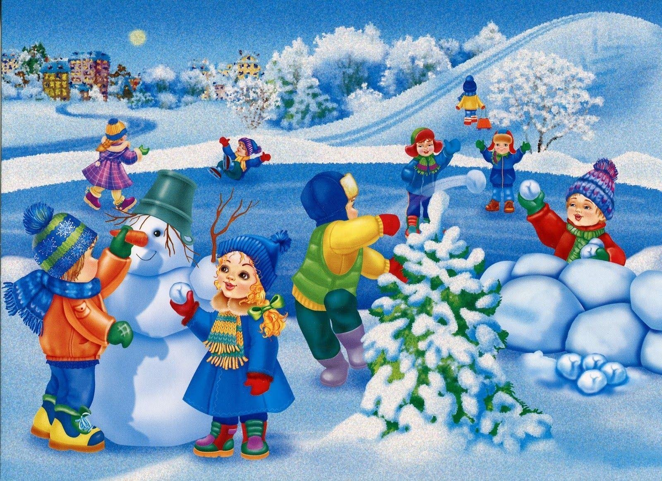

***Проект «Зимушка-зима»***

***Участники проекта: дети ясельной группы№2 «Незабудки», родители и воспитатели.***

***Тип проекта: познавательно-исследовательский. Срок реализации: 1 неделя (краткосрочный) с 11.12.23г-17.12.23г***

***Разработчики: воспитатели Колмакова М. А, Казанцева В.Г.***

Тип проекта: познавательно - исследовательский.

Состав участников: дети, родители и воспитатели.

Сроки реализации: краткосрочный *(1 неделя)*.

Ожидаемый результат:

Обогатятся и расширятся знания детей о зиме и зимних забавах, природных явлениях зимой.

У детей сформируются знания правил безопасности зимой в гололед. В ходе проекта дети научаться экспериментировать со снегом и узнают много нового о снеге.

Пополнится словарный запас детей, как активного, так и пассивного словаря;

У детей сформируется активность и заинтересованность в образовательном процессе.

Итоговое мероприятие: Коллаж *«Зима пришла»*

Актуальность проекта

Все дети любят зиму, но не все задумываются, почему времена года сменяют друг друга, всем ли хорошо зимой, что было бы, если бы зимой не было снега. Предоставить детям возможность в течение недели работать над одной темой, чтобы получить ответы на интересующие их вопросы.

   Зима – это самое любимое время года для многих ребят, ведь она готовит столько забав и развлечений. Природа является неотъемлемой частью окружающей ребенка жизни; многообразие и красота явлений природы, растений и животных привлекают внимание, пробуждают чувства, предоставляют обширное поле деятельности для ума, проявления эмоций и активных действий. Непосредственная близость объектов природы дает возможность показать ребенку, как взаимодействует человек и окружающая среда, как они зависят друг от друга.

Данный проект позволяет в условиях образовательного процесса в ДОУ расширить, систематизировать и творчески применить представления дошкольников о сезонных изменениях в природе и в быту людей в зимнее время года, познакомить с зимними забавами; исследовать разные состояния воды и снега. Содействовать развитию партнёрства и сотрудничества между специалистами и родителями в процессе совместной работы с целью педагогической поддержки членов семьи в воспитании детей раннего возраста.

Цель проекта: познакомить детей с временем года – зима.

Задачи:

Формировать представления о зимних природных явлениях: снег, лед, метель, мороз.

Формировать представления о зимней одежде.

Привлекать детей к участию в зимних забавах: катание на санках, игра в снежки, лепка снеговика.

Знакомить со свойствами снега.

Воспитывать интерес к окружающей природе.

Воспитание любознательности и эмоциональной отзывчивости.

**Ожидаемый результат**

У детей сформируются элементарные представления о зиме.

Дети будут проявлять интерес к наблюдению за объектами и явлениями природы.

У детей появится представление о бережном отношении к природе, здоровом образе жизни.

Будут проведены беседы с детьми на тему: «Приметы зимы», «Какая одежда нужна людям зимой?», «Во что играют дети зимой?», «Как вести себя на улице зимой?».

Дети будут повторять за взрослым несложные произведения (Стихи: А. Барто «Снег», О. Высотская «Холодно », О. Высотская «На санках»,  Н. Саконская «Где мой пальчик?», В. Хорол «Зайчик». И. Токмакова «Медведь». Потешки: «Валенки», «Наша Маша…» )

Дети проявят более активный интерес к художественному творчеству: (Рисование: «На деревья, на лужок»).

Родители будут принимать активное участие в совместной деятельности с детьми и ДОУ (участие в конкурсе «Новогодняя снежинка», консультации для родителей); проводить с детьми наблюдения за природными явлениями.

Этапы работы над проектом.

 1 этап -подготовительный:

1. Подбор необходимой литературы по теме.

2. Подбор двигательных упражнений и подвижных игр, комплексов пальчиковой гимнастики.

3. Подбор дидактических игр о сезонных явлениях природы *(зима)*.

4. Подбор художественной литературы для детей.

5. Подбор иллюстративного, музыкального материала.

6. Приобретение и изготовление выносного материала для прогулки.

7. Информирование родителей о реализации проекта.

8. Беседы о зиме.

9. Рассматривание иллюстраций, чтение стихов.

2 этап- основной

*Чтение художественной литературы*. С. Маршака *«Сыплет, сыплет снег»*.

Чтение стихотворения О. Высотской *«Холодно»*, чтение потешки *«На ледок- то, на ледок выпал беленький снежок…»*, чтение стихотворения Е. Благиной *«Новая одежда»*, К. Чуковский *«Елка»*, М. Картушин *«Падает снежок»*, А. Барто *«Снег»*, Чтение украинской сказки *«Рукавичка»*, *«Метель»*, *«Заюшкина избушка»*.

*Рассматривание картин* и иллюстраций *«Дети на прогулке»* *«На чём катаются дети зимой?»* *«Что зимой бывает?»* *(погодные явления)*.

***Слушание***.*«Времена года»* П. И. Чайковского, Вивальди *«Зима»*, Свиридов *«Снег идет»*, Рахманинов *«Метель»*. *«Зимняя сказка»*, *«Кабы не было зимы.»*, *«Раз морозною зимой»*, разучивание новогодних хороводов *«В лесу родилась елочка»*, *«Дед Мороз»*(муз. А. Филиппенко, *«Елочка»* *(муз. Н. Бахутовой)*.

***Беседы:*** «Приметы зимы», «Какая одежда нужна людям зимой?», «Зимние забавы», «Как вести себя на улице зимой?», «Птицы- наши друзья!». «Витамины», «Будь аккуратным и внимательным на улице во время прогулки». (см. приложение 2)

***ООД*** «Кормушка для птичек»(см.приложение)

1. Рисование «На деревья, на лужок тихо падает снежок».

2. Развитие речи. Чтение художественной литературы «Вот зима, кругом бело», «Снег идет»

3. Конструирование «Башенка»

4. Ребенок и окружающий мир «Зимушка-зима»

**Дидактические игры:** «Собери снеговика», «Разрезные картинки», «Назови, что делают», «Разложи снежинки в ряд», «Чего не стало?», «Собери елочку»

**Сюжетные игры:** «Кукла заболела», «Кукла идёт гулять», «Идём в магазин за подарками».

**Подвижные игры**: «Зайка беленький сидит», «Поймай снежок», «Снежиночки-пушиночки», «Берегись, заморожу» (см. приложение 1)

**Пальчиковые игры:** «Снежная баба», «Варежка», «Зима», «Ручки греем».

**Дыхательные упражнения**: «Сдуй снежинку!», «Пузырь», «Хлопушка».

**Физкультминутки:** *«Мороз»*, *«Снежинка»*,*«Птички-невелички»*, *«Зайка серый»*.

**Самомассаж**: Поглаживание пальцев рук и ног.

**Экспериментирование со снегом** - опыты со снегом:*«Тает – не тает»*, *«Как снег становится водой»*. *«Свойства снега»*. Наблюдения за погодой (ветром, облаками, снегом и т. д., за птицами, за работой дворника. Игры со снегом: *«Следы»*, *«Слепим снеговика»*, *«Раскрасим снег»*(см. приложение 1)

**Работа с родителями**. Консультации «Прогулка зимой-это здорово!», «Пальчиковые игры по теме зима», «Подвижные зимние игры». (см. приложение 4)

**3 этап – заключительный**:

-Коллаж «Зима пришла»

-фотоотчет проекта

-Выставка поделок «Новогодняя снежинка»

**Итоги проекта**

Очень активно включились в проект все воспитанники группы, положительно проект оценили и родители. Дети расширили свой кругозор по теме проекта, а также приняли участие в зимних забавах. Таким образом, задачи исследования решены, были сделаны выводы, ожидаемые результаты выполнены, процесс познания углублен и расширен.

В результате данной проектнойдеятельности у детей были сформированы знания детей о зимнем времени года, об изменениях в жизни растений, животных и людей. Благодаря беседам на прогулках и в группе, дети усвоили азы безопасного поведения на улице в зимнее время. Благодаря проведенным наблюдениям и опытам с различными объектами природы у детей начал формироваться исследовательский и познавательный интерес.

В ходе всего проекта у детей активно развивалась речь, мышление, воображение, коммуникативные навыки. Дети стали замечать красоту зимней природы. Они получили новые навыки и умения в рисовании, конструировании.

Вся проведенная работа содействовала формированию интереса родителей к жизни детей в детском саду и стимулировала их творческую активность. В итоге можно сделать вывод, что цельпроекта достигнута, задачи выполнены.

**Используемая литература**

Используемая литература:

1. Программа воспитания и обучения в детском саду *«От рождения до школы»* под редакцией Н. Е. Вераксы, Т. С. Комаровой, М. А. Васильевой, М., 2021 год.

2. Теплюк С. Н. *«Занятия на прогулке с малышами»* М.: Мозаика-Синтез,2006.-144с.

3. Лыкова И. А. *«Изобразительная деятельность в детском саду. Ранний возраст»* М.: *«КАПУЗ-ДИДАКТИКА»*, 2008. – 144с.

4. Затулина Г. Я. Развитие речи дошкольников. Первая младшая группа. – М.: Центр педагогического образования, 2013. – 160с.

5. Павлова Л. Н. Познание окружающего мира детьми третьего года жизни. Методическое пособие. – М.: Сфера, — 2013. – 144с. *(Истоки)*.

6. Картушина М.Ю Забавы для малышей: Театрализованные развлечения для детей 2-3 лет. – М.: ТЦ Сфера, 2005. – 192с. *(Ранний возраст)*

7. Занятия по развитию речи с детьми 2-3 года / В. Гербова. – М.: Просвещение, 1987,

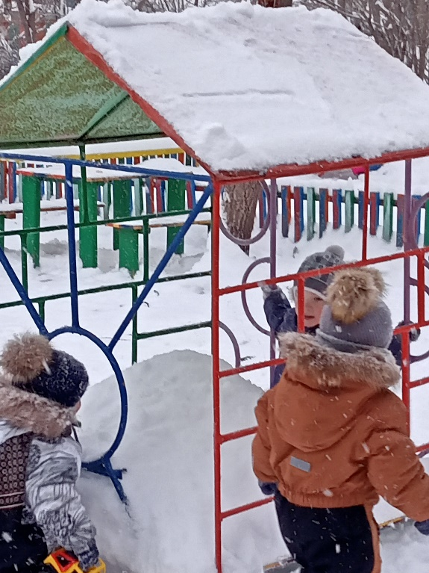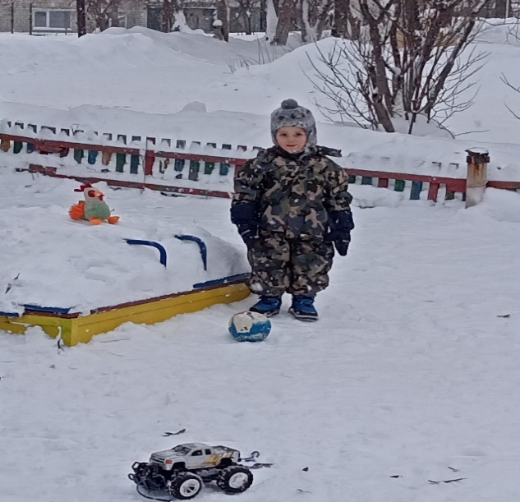

Фотогалерея

